Matematika 6. ročník (19.04 - 23.04.2021)
1. Den
Dvojice úhlů – (opakování z pátku)
Vrcholové úhly – Vrcholové úhly mají společný vrchol a jejich ramena jsou opačné polopřímky.
Vedlejší úhly – mají společný vrchol a jedno rameno, zbývající ramena jsou opačné polopřímky. Součet velikostí těchto úhlů je vždy roven 180°.
Řeš cvičení 44/1 a 2, 3, 4, 5 ,6 na straně 45 v učebnici geometrie.

2. Den
Souhlasné úhly a střídavé úhly – viz obrázek níže – přerýsovat a přepsat do sešitu

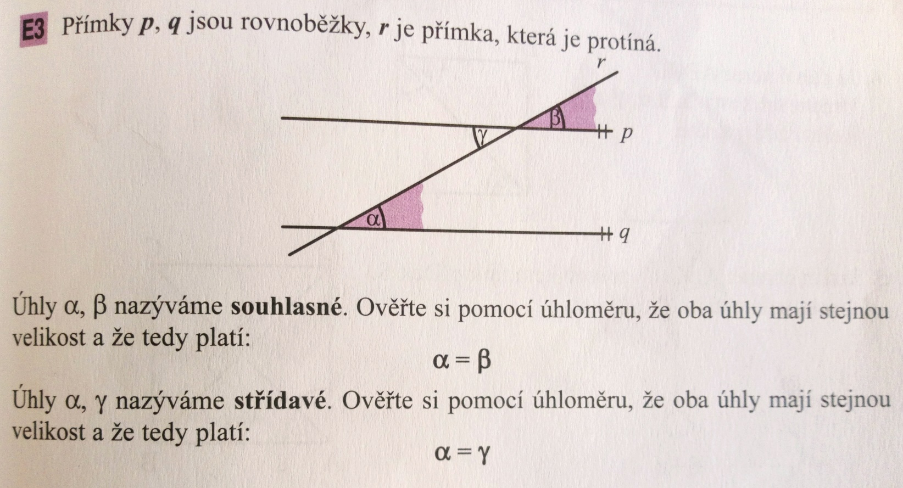
- Řeš cvičení 1 - 6 na stranách 46 a 47 v učebnici geometrie.
3. Den a 4. den – Opakování Výpočtů s úhly v pracovním listu viz níže
